**Học NodeJS: Express**

* Ngôn ngữ hình thành Framework là js => chạy trên nền tảng node js.
* Nền tảng là nodejs.
* Framework là Express.

Phân biệt:

1. Framework: Là 1 thư viện các lớp đã được xây dựng hoàn chỉnh, bộ khung để phát triển pm ứng dụng. Hay còn gọi framework như tập các vật liệu ở từng lĩnh vực cho lập trình viên thay vì phải tự thiết kế trước khi dùng.
2. API: Application Programming Interface( Giao diện lập trình ứng dụng). Nó là 1 giao tiếp phần mềm được dùng bởi các ứng dụng khác nhau. Cũng giống như bàn phím là một thiết bị giao tiếp giữa ngườI dùng và máy tính, API là 1 giao tiếp phần mếm chẳng hạn như giữa chương trình và hệ điều hành, giữa ứng dụng điện thoại và máy chủ.
3. **Software Libraries** là tập hợp các thư viện, các lớp, các hàm ứng dụng được xây dựng sẵn sử dụng vào các mục đích nhất định và cơ sở cho các phần khác, được sử dụng hiệu quả nhiều lần.

Phần 1: Khái niệm:

1. Express là 1 dynamic Web server.
2. Tạo file package Json để lưu trữ các thông tin trong Project của bạn.
3. Có 4 method chính:

* Get : Lấy dữ liệu về và hiển thị lên trình duyệt.

+ GET /products ( resource: nguồn) 🡪 Get all products []

+ GET /products/:id 🡪 Get one product {}

* Post: Gửi dữ liệu lên server, xử lý và lưu lại dữ liệu đó.

+ POST /products 🡪 Create product

* Put

+ PUST /products/:id 🡪 Replace( thay đổi) hoặc tạo mới products

* Delete

+ DELETE /products/:id 🡪 Delete a product.

* Path

+ PATCH /products/:id 🡪 Update products

1. Template engines:

* Template engine là công cụ giúp chúng ta tạo ra các HTML template bằng những đoạn mã được tối giản. Ngoài ra nó có thể đưa dữ liệu vào HTML template ở phía máy khách và tạo ra các đoạn mã HTML.
* Hiện nay có rất nhiều template engine cho Node.js. Mỗi template engine sử dụng các ngôn ngữ , cú pháp khác nhau để xác định các HTML templte và đưa dữ liệu vào.
* Có mấy loại chính :

+ Pug (jade): chuyển từ Pug 🡪 html

+ Mustache

+ ejs

1. 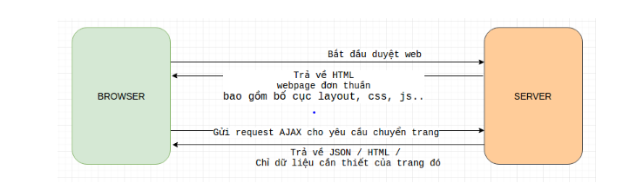Khái niệm SPA:

* Viết tắt của: Single Page Application
* Là một ứng dụng web giúp nâng cao trải nghiệm người dùng bằng cách sử dụng HTML5 và AJAX (AJAX là chữ viết tắt của Asynchronous JavaScript and XML. Nó là một bộ các kỹ thuật thiết kế web giúp cho các ứng dụng web hoạt động bất đồng bộ – xử lý mọi yêu cầu tới server từ phía sau)
* Asynchronous, JavaScript, XML trong từ AJAX là:
* Asynchronous, hay nói ngắn hơn là Async – bất đồng bộ. Bất đồng bộ có nghĩa là một chương trình có thể xử lý không theo tuần tự các hàm, không có quy trình, có thể nhảy đi bỏ qua bước nào đó. Ích lợi dễ thấy nhất của bất đồng bộ là chương trình có thể xử lý nhiều công việc một lúc.
* JavaScript thì là một ngôn ngữ lập trình nổi tiếng. Trong số rất nhiều chức năng của nó là khả năng quản lý nội dung động của website và hỗ trợ tương tác với người dùng.
* XML là một dạng của ngôn ngữ markup như [HTML](https://www.hostinger.vn/huong-dan/html-la-gi/), chữ đầy đủ của nó là eXtensible Markup Language. Nếu HTML được dùng để hiển thị dữ liệu, XML được thiết kế để chứa dữ liệu.

Cả JavaScript và XML đều hoạt động bất đồng bộ trong AJAX. Kết quả là, nhiều ứng dụng web có thể sử dụng AJAX để gửi và nhận data từ server mà không phải toàn bộ trang.

* Nói đơn giản, SPA có một trang gốc và trong trang gốc đó, chúng ta có thể tải nhiều trang con (tương ứng với các thành phần của trang gốc) mà không gây bất kì ảnh hưởng gì tới trang gốc. SPA chỉ load phần trang cần thiết, khác với ứng dụng web truyền thống (tải lại toàn bộ trang) khi chúng ta tương tác với trang web (như thực hiện việc điều hướng).Trong một SPA chúng ta chỉ việc load các thành phần chung (của trang gốc) một lần duy nhất, các thành phần chung này (header, footer, menu…) thường xuất hiện ở nhiều trang của ứng dụng.